ΠΡΟΔΙΑΓΡΑΦΗ ΕΝΟΠΛΩΝ ΔΥΝΑΜΕΩΝ

ΣΧΕΔΙΟ ΠΕΔ-Α- | ΕΚΔΟΣΗ 1^{η}

ΠΙΝΕΛΑ (ΧΡΩΣΤΗΡΕΣ) ΒΑΦΗΣ

ΜΑΡΤΙΟΥ 2023

ΕΛΛΗΝΙΚΗ ΔΗΜΟΚΡΑΤΙΑ
ΥΠΟΥΡΓΕΙΟ ΕΘΝΙΚΗΣ ΑΜΥΝΑΣ

ΑΔΙΑΒΑΘΜΗΤΟ – ΑΝΑΡΤΗΤΕΟ
ΣΤΟ ΔΙΑΔΙΚΤΥΟ

ΠΕΡΙΕΧΟΜΕΝΑ

ΣΕΛΙΔΑ

1 ΠΕΔΙΟ ΕΦΑΡΜΟΓΗΣ 3
2 ΣΧΕΤΙΚΑ ΕΓΓΡΑΦΑ 3
2.1 Νομοθεσία 3
2.2 Πρότυπα 3
3 ΤΑΞΙΝΟΜΗΣΗ 3
4 ΤΕΧΝΙΚΑ ΧΑΡΑΚΤΗΡΙΣΤΙΚΑ 4
4.1 Ορισμός υλικού 4
4.2 Φυσικά χαρακτηριστικά 4
4.3 Σχεδιασμός- Κατασκευή 10
4.4 Απαιτήσεις Νομοθεσίας 11
4.5 Επισήμανση υλικού 11
5 ΣΥΣΚΕΥΑΣΙΑ / ΕΠΙΣΗΜΑΝΣΕΙΣ 11
5.1 Συσκευασία 11
5.2 Επισημάνσεις συσκευασιών 11
6 ΑΠΑΙΤΗΣΕΙΣ ΣΥΜΜΟΡΦΩΣΗΣ ΥΛΙΚΟΥ 12
6.1 Συνοδευτικά έγγραφα 12
6.2 Επιθεωρήσεις / Δοκιμές 12
7 ΥΠΗΡΕΣΙΕΣ ΥΠΟΣΤΗΡΙΞΗΣ 15
7.1 Εγγυήσεις 15
8 ΛΟΙΠΕΣ ΑΠΑΙΤΗΣΕΙΣ 15
8.1 Χρόνος παράδοσης 15
8.2 Τόπος παράδοσης 15
8.3 Αριθμός παρτίδων 15
8.4 Επισημοποίηση δείγματος 16
9 ΠΕΡΙΕΧΟΜΕΝΟ ΠΡΟΣΦΟΡΑΣ 16
10 ΣΗΜΕΙΩΣΕΙΣ 17
10.1 Ορισμοί 17
10.2 Λέξεις κλειδιά 17
10.3 Ορολογία 17
11 ΠΡΟΤΑΣΕΙΣ ΒΕΛΤΙΩΣΗΣ ΤΕΧΝΙΚΗΣ ΠΡΟΔΙΑΓΡΑΦΗΣ 18
ΕΓΚΡΙΣΗ ΤΕΧΝΙΚΗΣ ΠΡΟΔΙΑΓΡΑΦΗΣ 18

1 ΠΕΔΙΟ ΕΦΑΡΜΟΓΗΣ
Η παρούσα Προδιαγραφή Ενόπλων Δυνάμεων (ΠΕΔ) καλύπτει τις απαιτήσεις προμήθειας πινέλων βαφής (χρωστήρων) διαφόρων τύπων, με βάση τις ανάγκες του Πολεμικού Ναυτικού.

2 ΣΧΕΤΙΚΑ ΕΓΓΡΑΦΑ
2.1 Νομοθεσία
2.1.1 Κανονισμός (ΕΚ) αριθ. 1907/2006 του Ευρωπαϊκού Κοινοβουλίου και του Συμβουλίου της 18ης Δεκεμβρίου 2006, για την καταχώριση, την αξιολόγηση, την αδειοδότηση και τους περιορισμούς των χημικών προϊόντων (REACH) και για την ίδρυση του Ευρωπαϊκού Οργανισμού Χημικών Προϊόντων καθώς και για την τροποποίηση της οδηγίας 1999/45/ΕΚ και για κατάργηση του κανονισμού (ΕΟΚ) αριθ. 793/93 του Συμβουλίου και του κανονισμού (ΕΚ) αριθ. 1488/94 της Επιτροπής καθώς και της οδηγίας 76/769/ΕΟΚ του Συμβουλίου και των οδηγιών της Επιτροπής 91/155/ΕΟΚ, 93/67/ΕΟΚ, 93/105/ΕΚ και 2000/21/ΕΚ, όπως τροποποιήθηκε και ισχύει.
2.1.2 Κανονισμός (ΕΚ) αριθ. 213/2008 τις Επιτροπής της 28^{ης} Νοεμβρίου 2007 για τροποποίηση του κανονισμού (ΕΚ) αριθ. 2195/2002 του Ευρωπαϊκού Κοινοβουλίου και του Συμβουλίου περί του κοινού λεξιλογίου για τις δημόσιες συμβάσεις (CPV) και των οδηγιών του Ευρωπαϊκού Κοινοβουλίου και του Συμβουλίου 2004/17/ΕΚ και 2004/18/ΕΚ περί των διαδικασιών σύναψης δημοσίων συμβάσεων, όσον αφορά την αναθεώρηση του CPV, όπως τροποποιήθηκε και ισχύει.
2.1.3 Ν.4412/2016 (ΦΕΚ 147Α΄ /08-08-16) «Δημόσιες συμβάσεις έργων, προμηθειών και υπηρεσιών» (Προσαρμογή στις Οδηγίες 2014/24/ΕΕ και 2014/25/ΕΕ), όπως τροποποιήθηκε και ισχύει.

2.2 Πρότυπα
- ΕΝ ISO 9001, «Συστήματα διαχείρισης της ποιότητας - Απαιτήσεις».
- EN ISO/IEC 17050-1 «Conformity assessment - Supplier’s declaration of conformity – Part 1: General requirements».
- ISO 2859-1:1999 + Amd 1:2011, «Sampling procedures for inspection by attributes - Part1: Sampling schemes indexed by acceptance quality limit (AQL) for lot-by-lot inspection”.

2.3 Τεχνικές Προδιαγραφές
2.3.1 Η Τεχνική Προδιαγραφή ΚΕΦΝ Ν-0898 Δ, η οποία καταργείται με την παρούσα.
2.3.2 Η Τεχνική Περιγραφή Η.Π.Α. (CID, Commercial Item Description Α-Α-3192Α (Apr.2010) «Brushes: Artists»
2.3.3 Η Τεχνική Περιγραφή Η.Π.Α. (CID, Commercial Item Description Α-Α-3191Α (Apr.2010) «Brushes, Paint»

2.4 Τα σχετικά έγγραφα, στην έκδοση που αναφέρονται, αποτελούν μέρος της παρούσας προδιαγραφής. Για τα έγγραφα, για τα οποία δεν αναφέρεται έτος έκδοσης, εφαρμόζεται η τελευταία έκδοση, συμπεριλαμβανομένων των τροποποιήσεων. Σε περίπτωση αντίφασης της παρούσας προδιαγραφής με μνημονευόμενα πρότυπα, κατισχύει η προδιαγραφή, υπό την προϋπόθεση ικανοποίησης της ισχύουσας νομοθεσίας της Ελληνικής Δημοκρατίας.

3 ΤΑΞΙΝΟΜΗΣΗ
3.1 Τα πινέλα της § 1 παρακολουθούνται στο εφοδιαστικό σύστημα του ΠΝ ανάλογα με τον τύπο, το ονομαστικό μέγεθος και τις διαστάσεις τους όπως παρουσιάζονται στους Πίνακες I έως IV της § 4.2.1 παρούσας ΠΕΔ.

3.2 Τα πινέλα της § 1 ανήκουν στην κλάση (Group Class) 8020 «Paint and artists’ brushes» κατά NATO ACodP-2/3.

3.3 Ο Κωδικός των πινέλων της § 1, κατά CPV, σύμφωνα με το Κανονισμό § 2.1.2 είναι: 37821000-9 (Πινέλα καλλιτεχνών)

4 ΤΕΧΝΙΚΑ ΧΑΡΑΚΤΗΡΙΣΤΙΚΑ
4.1 Ορισμός υλικού
4.1.1 Τα πινέλα της § 1 αποτελούν τα βασικά εργαλεία βαφής μικρών έως και μεσαίων επιφανειών. Τα πινέλα χρησιμοποιούνται για την βαφή πάσης φύσεως πλαστικών, ξύλινων, μεταλλικών καθώς και επιτοίχιων επιφανειών.
4.1.2 Στην παρούσα ΠΕΔ, οι κατηγορίες των πινέλων της § 1 χωρίζονται στις ακόλουθες τέσσερις (4) κατηγορίες ανάλογα με το είδος και το σκοπό χρήσης αυτών και παρουσιάζονται στους ακόλουθους Πίνακες Ι έως και IV (κατ’ αντιστοιχία με τις κατηγορίες αυτών):
4.1.2.1 Πινέλα καλλιτεχνών στρογγυλά (στρογγυλής και ελλειπτικής διατομής θύσανου, βλ. Πίνακας Ι). Η εν λόγω κατηγορία υποδιαιρείται αναλόγως του θύσανου σε:
4.1.2.1.1 Πινέλα με στρογγυλό θύσανο σε μορφή τρούλου (τ. Round/Dome shaped bristle, Filbert paintbrush)
4.1.2.1.2 Πινέλα με στρογγυλό και επίπεδο άκρο θυσάνου (τ. Round Squared edge bristle paintbrush)
4.1.2.1.3 Πινέλα με οβάλ σχήμα θυσάνου και επίπεδο άκρο (τ. Oval Squared edge bristle paintbrush)
4.1.2.2 Πινέλα καλλιτεχνών επίπεδα, με επίπεδο / ευθύγραμμο άκρο και σφηνοειδής άκρη θύσανου [Bright (flat) chiseled edge bristle paintbrush], (βλ Πίνακας ΙΙ).
4.1.2.3 Επίπεδα πινέλα βαφής, (τ. Flat, Wash Paintbrush) (βλ. Πίνακας ΙΙΙ).
4.1.2.4 Στραβοπίνελα, [Radiator paintbrush (bent paintbrush), paintbrush with an angled flat edge bristle, (σημείωση: not angular cut bristle)], (βλ. Πίνακας IV).
4.1.3 Σημείωση: Στην § 10.3 παρούσας ΠΕΔ, υφίσταται εικόνα με τις αντίστοιχες ονομασίες των πινέλων στην Αγγλική ορολογία.

4.2 Φυσικά Χαρακτηριστικά
4.2.1 Διαστάσεις
4.2.1.1 Οι κατασκευαστικές διαστάσεις κάθε μιας κατηγορίας πινέλου, δίνονται στους ακόλουθους Πίνακες Ι έως και ΙV. Η μορφή καθεμιάς κατηγορίας / είδους πινέλων αναπαρίσταται στα Σχήματα-Εικόνες 1 έως 6.
4.2.1.2 Στην πρώτη κατηγορία (ως ανωτέρω § 4.1.2.1) συμπεριλαμβάνονται σ’ αυτήν τρία (3) σχήματα-εικόνες, (δηλ. τα κατωτέρω Σχήματα – Εικόνες 1 έως και 3).
4.2.1.3 Στο παρακάτω σχήμα παρουσιάζονται οι ονομασίας των επιμέρους τμημάτων ενός πινέλου.

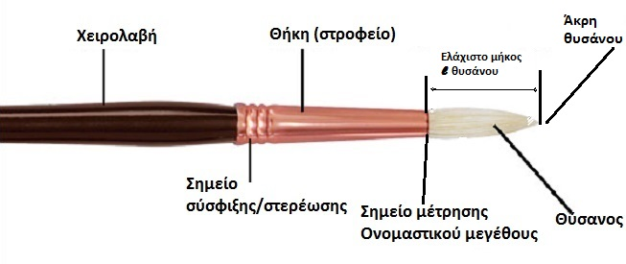

ΠΙΝΑΚΑΣ Ι
ΤΑΞΙΝΟΜΗΣΗ – ΔΙΑΣΤΑΣΕΙΣ
ΠΙΝΕΛΑ ΚΑΛΛΙΤΕΧΝΩΝ ΣΤΡΟΓΓΥΛΑ (ΣΤΡΟΓΓΥΛΗΣ ΚΑΙ ΕΛΛΕΙΠΤΙΚΗΣ ΔΙΑΜΕΤΡΟΥ ΘΥΣΑΝΟΥ)
ΝΑΥΤΙΚΟΣ ΑΡΙΘΜΟΣ ΤΑΞΙΝΟΜΗΣΗΣ (ΝΑΤ) | Σχήμα | Ονομαστικό μέγεθος  σε in (mm) | Μήκος  χειρολαβής  (cm) | Ελάχιστο  πάχος  θήκης  (mm) | Ελάχιστο  ύψος  θήκης  (mm) | Ελάχιστη  διάμετρος  θυσάνου  (mm) | Ελάχιστο πάχος θυσάνου (mm) | Ελάχιστο  (ολικό)  μήκος ℓ θυσάνου  (mm)
8020-ΝΤ-ΑΑ6-8085 | 1 | 7/64 (3) | 18-25 | 0,28 | 33 | 3 | – | 19
8020-ΝΤ-ΑΑ6-8086 | 1 | 11/64 (4,5) | -//- | -//- | -//- | 4 | – | 25
8020-ΝΤ-ΑΑ6-8087 | 1 | 15/64 (6) | -//- | -//- | -//- | 6 | – | 32
8020-ΝΤ-ΑΑ6-8088 | 2 | 1/16 (1,5) | -//- | -//- | -//- | 1,5 | – | 19
8020-ΝΤ-ΑΑ6-8089 | 2 | 3/32 (2,5) | -//- | -//- | -//- | 2,5 | – | 22
8020-ΝΤ-ΑΑ6-8090 | 2 | 1/8 (3) | -//- | -//- | -//- | 3 | – | 25
8020-ΝΤ-ΑΑ6-8091 | 2 | 5/32 (4) | -//- | -//- | -//- | 4 | – | 35
8020-ΝΤ-ΑΑ6-8092 | 2 | 1/2 (13) | -//- | -//- | -//- | 13 | – | 24
8020-ΝΤ-ΑΑ6-8097 (οβάλ) | 3 | 1-5/8 (41) | 15-16 | -//- | -//- | – | 32 | 77
8020-ΝΤ-ΑΑ6-8098 (οβάλ) | 3 | 1-7/8 (48) | -//- | -//- | -//- | – | 37 | 90
Σημείωση: Οι αριθμοί σε χιλιοστά (mm) της στήλης «Ονομαστικό Μέγεθος» όλων των πινάκων είναι κατά προσέγγιση και στρογγυλοποιημένοι.
ΣΧΗΜΑ - ΕΙΚΟΝΑ 1 |  |  |  | ΣΧΗΜΑ - ΕΙΚΟΝΑ 2
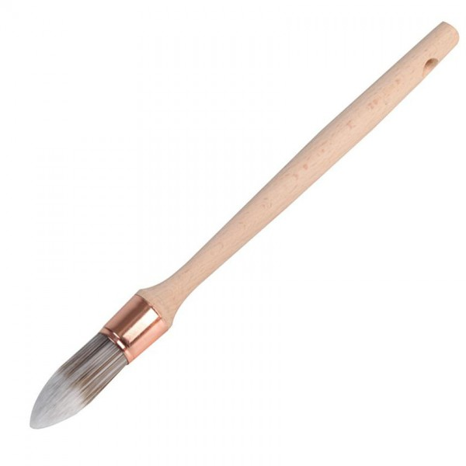 |  |  |  | 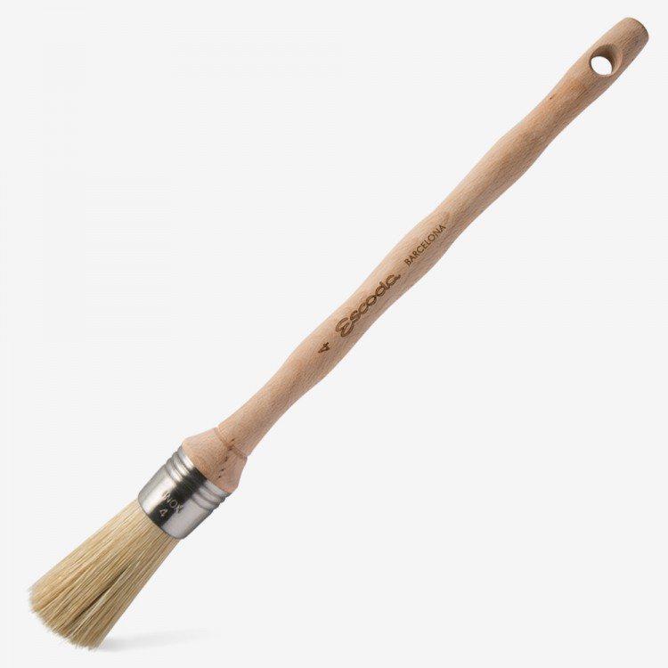
ΣΧΗΜΑ - ΕΙΚΟΝΑ 3
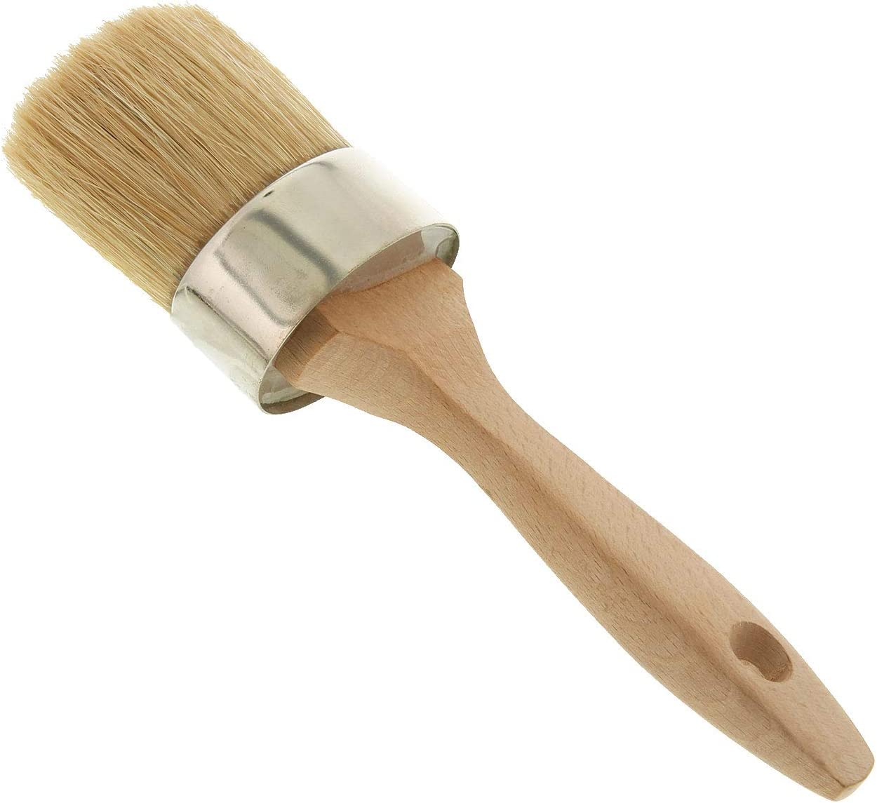
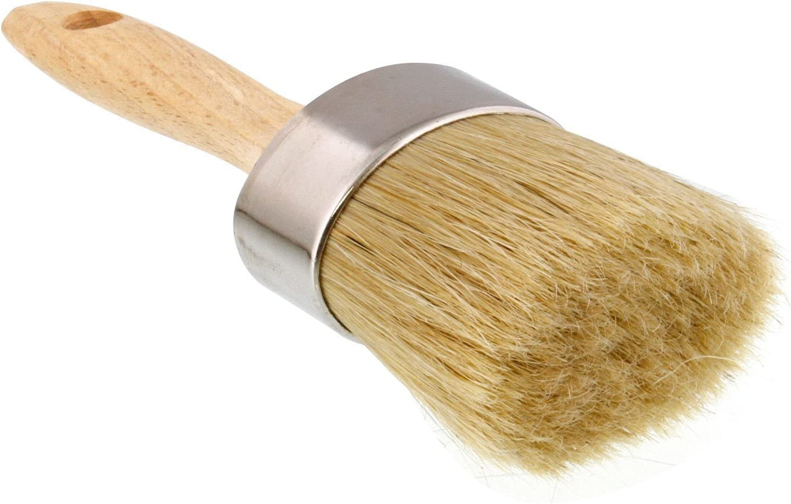
ΠΙΝΑΚΑΣ ΙΙ
ΤΑΞΙΝΟΜΗΣΗ - ΔΙΑΣΤΑΣΕΙΣ
ΠΙΝΕΛΑ ΚΑΛΛΙΤΕΧΝΩΝ ΕΠΙΠΕΔΑ
ΝΑΥΤΙΚΟΣ ΑΡΙΘΜΟΣ ΤΑΞΙΝΟΜΗΣΗΣ (ΝΑΤ) | Σχήμα | Ονομαστικό  Μέγεθος  σε in (mm) | Μήκος  χειρολαβής  (cm) |  | Ελάχιστο  πάχος  θήκης  (mm) | Ελάχιστο  ύψος  θήκης  (mm) | Ελάχιστο  (ολικό) μήκος ℓ  θυσάνου  (mm)
8020-ΝΤ-ΑΑ6-8093 | 4 | 7/16 (11) | 16-20 |  | 0,28 | 33 | 28
8020-NΤ-ΑΑ6-8094 | 4 | 3/4 (19) | -//- |  | -//- | -//- | 38
8020-NΤ-ΑΑ6-8095 | 4 | 7/8 (22,5) | -//- |  | -//- | -//- | 47
8020-ΝΤ-ΑΑ6-8096 | 4 | 1-1/4 (32) | -//- |  | -//- | -//- | 50
ΣΧΗΜΑ - ΕΙΚΟΝΑ 4
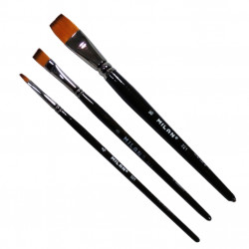

ΠΙΝΑΚΑΣ ΙΙΙ
ΤΑΞΙΝΟΜΗΣΗ – ΔΙΑΣΤΑΣΕΙΣ
ΕΠΙΠΕΔΑ ΠΙΝΕΛΑ ΒΑΦΗΣ (Σχήμα – Εικόνα 5)
ΝΑΥΤΙΚΟΣ ΑΡΙΘΜΟΣ ΤΑΞΙΝΟΜΗΣΗΣ (ΝΑΤ) | NSN  (εναλλακτά) | Ονομ/κό  Μέγεθος σε in (mm) | Μήκος  χειρολαβής  (cm) | Ελάχιστο  πάχος  θήκης  (mm) | Ελάχιστο  ύψος  θήκης  (mm) | Ελάχιστο  πάχος  θυσάνου  (mm) | Ελάχιστο  (ολικό)  μήκος  θυσάνου  ℓ (mm) | Καλυπτόμενο μήκος  θυσάνου  (mm) | Ελάχιστο  βάρος  τριχών σε  γραμμάρια
8020-ΝΤ-ΑΑ6-8099 |  | 1/2 (13) | 11-13 | 0,28 | 33 | 6 | 50 | 6-10 | 3
8020-ΝΤ-ΑΑ6-8100 | 8020-00-245-4509 | 1 (25) | -//- | -//- | -//- | 5 | 50 | -//- | 4,5
8020-ΝΤ-ΑΑ6-8101 | 8020-00-245-4510 | 1-1/2 (38) | -//- | -//- | -//- | 6 | 50 | -//- | 6,5
8020-ΝΤ-ΑΑ6-8102 | 8020-00-281-2710 | 2 (51) | 16-18 | -//- | -//- | 11 | 57 | -//- | 16
8020-ΝΤ-ΑΑ6-8103 | 8020-00-263-3867 | 2-1/2(63,5) | -//- | -//- | -//- | 16 | 64 | -//- | 35
8020-ΝΤ-ΑΑ6-8104 | - | 3 (76) | -//- | -//- | -//- | 22 | 70 | -//- | 50
8020-ΝΤ-ΑΑ6-8105 | - | 3-1/2 (89) | -//- | -//- | -//- | 25 | 76 | -//- | 80
ΣΧΗΜΑ-ΕΙΚΟΝΑ 5
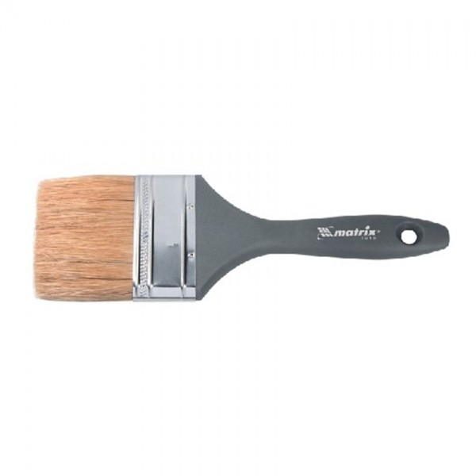

ΠΙΝΑΚΑΣ ΙV
ΤΑΞΙΝΟΜΗΣΗ – ΔΙΑΣΤΑΣΕΙΣ
ΣΤΡΑΒΟΠΙΝΕΛΑ (Σχήμα – Εικόνα 6)
ΝΑΥΤΙΚΟΣ ΑΡΙΘΜΟΣ ΤΑΞΙΝΟΜΗΣΗΣ (ΝΑΤ) | Ονομαστικό  μέγεθος  σε in (mm) | Μήκος  χειρολαβής  (cm) | Ελάχιστο  πάχος  θήκης  (mm) | Ελάχιστο  ύψος  θήκης  (mm) | Ελάχιστο  πάχος  θυσάνου  (mm) | Ελάχιστο  (ολικό)  μήκος ℓ  θυσάνου  (mm) | Καλυπτόμενο  μήκος  θυσάνου  (mm) | Ελάχιστο  βάρος  τριχών  σε γραμμάρια
8020-ΝΤ-ΑΑ0-0091 | 1-1/2 (38) | 30-32 | 0,28 | 33 | 10 | 64 | 6-10 | 10
8020-ΝΤ-ΑΑ0-0090 | 2 (51) | -//- | -//- | -//- | -//- | -//- | -//- | 14
ΣΧΗΜΑ - ΕΙΚΟΝΑ 6

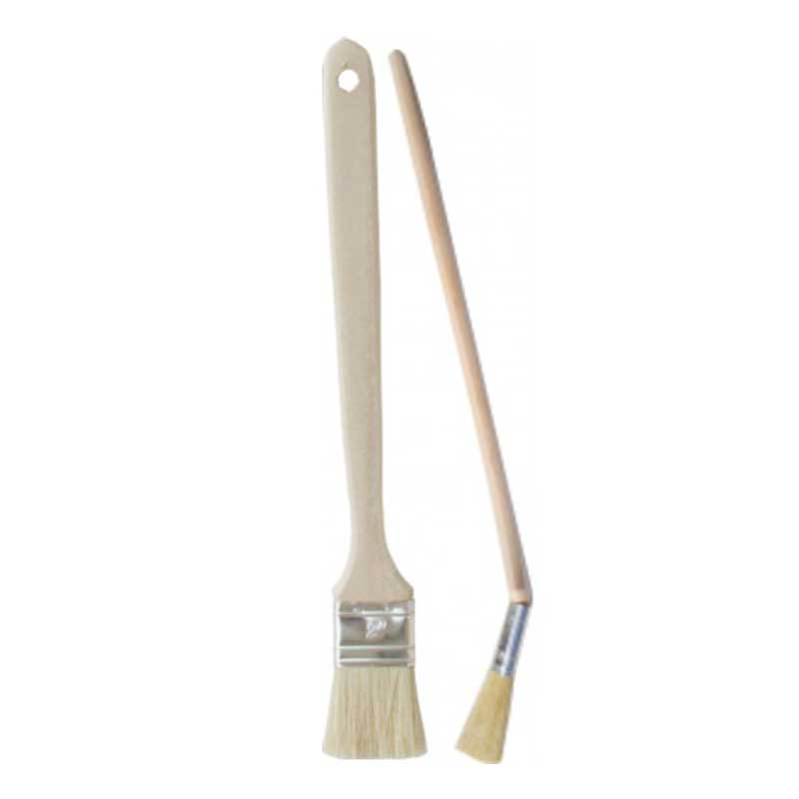

4.3 Σχεδιασμός – Κατασκευή
4.3.1 Χειρολαβή:
4.3.1.1 Θα είναι κατασκευασμένη είτε από σκληρό ξύλο (συνήθως οξιά), στιλβωμένη με άχρωμο βερνίκι ή από πλαστική ύλη, η οποία δεν προσβάλλεται (αλλοιώνεται) στους διαλύτες που χρησιμοποιούν οι χρήστες των πινέλων.
4.3.1.2 Θα είναι τελείως λεία με στρογγυλεμένες τις πλευρές (ανεξαρτήτως μορφής). Ειδικά στα στραβοπίνελλα, όταν η χειρολαβή προσφέρεται από ξύλο δεν απαιτείται να είναι στιλβωμένη.
4.3.1.3 Η μορφή της χειρολαβής για τις δύο πρώτες κατηγορίες §§ 4.1.2.1 & 4.1.2.2 δηλαδή πινέλα καλλιτεχνών στρογγυλά και πινέλα καλλιτεχνών επίπεδα είναι επιθυμητό και όχι δεσμευτικό να είναι στρογγυλής (κυλινδρικής) μορφής.
4.3.1.4 Το μήκος της παρουσιάζεται για κάθε κατηγορία / είδος πινέλου στους Πίνακες Ι έως IV της § 4.2.1, παρούσας ΠΕΔ.

4.3.2 Θήκη (στροφείο):
4.3.2.1 Θα είναι κατασκευασμένη από χαλυβδόφυλλο ή άλλο μεταλλικό υλικό όμοιας ή μεγαλύτερης αντοχής στις παραμορφώσεις με κατάλληλη προστατευτική επίστρωση έναντι της οξείδωσης και θα έχει πλήρη εφαρμογή τόσο στη χειρολαβή όσο και στο θύσανο.
4.3.2.2 Η στερέωση της θήκης με την χειρολαβή, θα γίνεται περιμετρικά με καρφίδες. Στα μικρού διαμέτρου πινέλα καλλιτεχνών (πινέλα ακριβείας), η στερέωση θα γίνεται με σφήνωμα και συγκόλληση.
4.3.2.3 Το ονομαστικό μέγεθος της θήκης που αντιστοιχεί στο πλάτος, το πάχος και το ύψος αυτής παρουσιάζεται για κάθε κατηγορία / είδος πινέλου στους Πίνακες Ι έως IV της § 4.2.1.

4.3.3 Θύσανος:
4.3.3.1 Το υλικό κατασκευής των τριχών του θυσάνου θα είναι από συνθετικές ίνες ενδεικτικά αναφέρονται πολυαμιδίο, (PA, νάιλον), συμπολυμερή πολυαμιδίου ή πολυεστέρας (PΕΤ), συμπολυμερή πολυεστέρα ή/και μίγμα αυτών των δύο υλικών, κατάλληλα διαμορφωμένες στο άκρο του θύσανου (flagged filaments), ώστε να προσομοιάζουν κατά το δυνατό τη μορφή ινών (τριχών) ζωικής προέλευσης, λευκής ή εκρού (απαλό μπεζ) απόχρωσης, ομοιόμορφου πάχους και μαλακής αφής.
4.3.3.2 Ο θύσανος κατά την χρήση του πινέλου δεν θα αφήνει ορατές γραμμές / κυμα-τώσεις με αντιαισθητική εικόνα πάνω στη επιφάνεια, αλλά όσο το δυνατόν ομαλά καλυπτόμενο βαμμένο στρώμα μπογιάς (ή βερνικιού).
4.3.3.3 Το μήκος του θυσάνου (ℓ) καθεμιάς κατηγορίας πινέλων καθορίζεται στους Πίνακες Ι έως και IV της § 4.2.1. Το ποσοστό τριχών του θυσάνου που δύναται να αποκλίνουν από το προκαθορισμένο (ελάχιστο) μήκος του, ως αναγράφεται στους ανωτέρω Πίνακες, είναι 30% κατά μέγιστο (TOPS≤70). Οι κατασκευαστικές διαστάσεις της διαμέτρου ή του πάχους του (όπου αυτά είναι διαθέσιμα), παρουσιάζονται στους Πίνακες Ι έως IV της § 4.2.1.
4.3.3.4 Στερέωση - κατασκευή
4.3.3.4.1 Θα είναι καλά στερεωμένος μέσα στη θήκη, είτε με ειδική εποξειδική κόλλα δύο (2) συστατικών, ή (εναλλακτικά) με κατάλληλο συμπολυμερές υλικό με τη μορφή συμπαγούς/στερεωτικής ρητίνης. Η στερεωτική ουσία δεν θα καθιστά εύθραυστες τις τρίχες του θυσάνου και δεν θα ξεπερνά το απώτερο άκρο της θήκης (στροφείο), δηλ δεν θα είναι ορατή.
4.3.3.4.2 Η στερεωτική ουσία θα αντέχει σε τουλάχιστον στα ακόλουθα αραιωτικά χρωμάτων / οργανικούς διαλύτες
- Νέφτι (τερεβινθινέλαιο, CAS 8006-64-2),
- Stoddard solvent (CAS 8052-41-3) και

4.4 Απαιτήσεις Νομοθεσίας
Τα υλικά που θα χρησιμοποιηθούν για την κατασκευή των πινέλων βαφής θα πληρούν τις νομοθετικές διατάξεις σχετικά με ουσίες που θεωρούνται επιβλαβείς για την υγεία του χρήστη και περιλαμβάνονται στο Παράρτημα XVII του Κανονισμού § 2.1.1 (REACH).

4.5 Επισήμανση Υλικού
Είναι επιθυμητό και όχι δεσμευτικό το κάθε πινέλο να φέρει σήμανση επί της χειρολαβής του σχετικά με το μέγεθος του και την επωνυμία κατασκευαστή ή οποιοδήποτε άλλη πρόσφορη πληροφορία για το ίδιο το υλικό.

5 ΣΥΣΚΕΥΑΣΙΑ / ΕΠΙΣΗΜΑΝΣΕΙΣ
5.1 Συσκευασία
5.1.1 Πρωτογενής Συσκευασία
Τα πινέλα συσκευάζονται ανά πέντε (5) ή ανά δέκα (10) τεμάχια ή πολλαπλάσια αυτού, το μέγιστο όμως μέχρι εκατό (100) τεμάχια, μέσα σε διαφανή πλαστική ανθεκτική σακούλα.

5.1.2 Δευτερογενής συσκευασία
5.1.2.1 Κατάλληλος αριθμός πρωτογενών συσκευασιών § 5.1.1, θα συσκευάζονται σε πεντάφυλλο χαρτοκιβώτιο ανθεκτικό στη μεταφορά και αποθήκευση, το οποίο θα κλείνει με κατάλληλη ταινία συσκευασίας.
5.1.2.2 Το χαρτοκιβώτιο δευτερογενούς συσκευασίας θα κατασκευάζεται από πεντάφυλλο χαρτόνι με ελάχιστο βάρος 700 g/m², σε σχήμα ορθογωνίου παραλληλεπίπεδου με σιδερένιους συνδετήρες πάχους 2 mm και μήκους 14 mm και σε πυκνότητα ενός συνδετήρα ανά 3-4 cm μήκους. Είναι επιθυμητό το χαρτόνι να έχει παρασκευαστεί με τέτοιο τρόπο ώστε τα εσωτερικά του τρία (3) φύλλα να είναι εμποτισμένα με παραφίνη δια της μεθόδου του ψεκασμού.

5.2 Επισημάνσεις
5.2.1 Επισήμανση πρωτογενούς συσκευασίας § 5.1.1
Σε κάθε διαφανή πλαστική σακούλα (πρωτογενούς συσκευασίας) στο εξωτερικό μέρος και σε εμφανές σημείο αυτής, θα αναγράφονται τα παρακάτω:
5.2.1.1 Περιγραφή του υλικού, συμπεριλαμβανομένου του ονομαστικού μεγέθους του υλικού (π.χ. επίπεδα πινέλα βαφής 2in ή 2’’)
5.2.1.2 Κωδικός ΠΕΔ
5.2.1.3 Αριθμός ταξινόμησης (ΝΑΤ) υλικού, ως Πίνακες Ι έως IV της § 4.2.1
5.2.1.4 Αριθμός και έτος σύμβασης.
5.2.1.5 Εμπορικό σήμα ή επωνυμία του κατασκευαστή και του προμηθευτή εφόσον διαφέρουν.
5.2.1.6 Αύξων αριθμός συσκευασίας.
5.2.1.7 Βάρος συσκευασμένου υλικού.
5.2.1.8 Μήνας και έτος κατασκευής

5.2.2 Επισήμανση δευτερογενούς συσκευασίας § 5.1.2
Σε κάθε χαρτοκιβώτιο (δευτερογενούς συσκευασίας) στο εξωτερικό μέρος και σε εμφανές σημείο αυτού, θα αναγράφονται τα παρακάτω:
5.2.2.1 Περιγραφή του υλικού.
5.2.2.2 Κωδικός ΠΕΔ και αριθμός ταξινόμησης (ΝΑΤ) υλικού, ως Πίνακες Ι έως IV § 4.2.1.
5.2.2.3 Αριθμός και έτος συμβάσεως.
5.2.2.4 Εμπορικό σήμα ή η επωνυμία του κατασκευαστή ή του προμηθευτή.
5.2.2.5 Αριθμός περιεχόμενων πρωτογενών συσκευασιών και συνολικός αριθμός πινέλων.
5.2.2.6 Αύξων αριθμός συσκευασίας.
5.2.2.7 Βάρος συσκευασμένου υλικού.
5.2.2.8 Μήνας και έτος κατασκευής.

5.3 Την ευθύνη για την ύπαρξη των επισημάνσεων των §§ 5.2.1, 5.2.2 σε κάθε πρωτογενή και δευτερογενή συσκευασία (και ενδεχομένως επί του υλικού ως § 4.5), έχει ο προμηθευτής που διαθέτει τα προϊόντα αυτά.

6 ΑΠΑΙΤΗΣΕΙΣ ΣΥΜΜΟΡΦΩΣΗΣ ΥΛΙΚΟΥ
6.1 Συνοδευτικά έγγραφα / Πιστοποιητικά
6.1.1 Για τα υλικά § 1, ο προμηθευτής στο στάδιο παράδοσης-παραλαβής υλικών, θα υποβάλει υποχρεωτικά τα έγγραφα §§ 9.1.2, 9.1.3, 9.1.4 και 9.1.5.
6.1.2 Μη υποβολή των εν λόγω εγγράφων (στο σύνολό τους ή/και μερικώς) δύναται να επιφέρει από την Επιτροπή Παραλαβής (ΕΠ) πρόταση απόρριψης της εκάστοτε παρτίδας (βλ. και § 6.2.4).

6.2 Επιθεωρήσεις / Δοκιμές
6.2.1 Μακροσκοπικός έλεγχος – Έλεγχος διαστάσεων.
Η ΕΠ εξετάζει δειγματοληπτικά δευτερογενή συσκευασία καθώς και το είδος με και χωρίς πρωτογενή συσκευασία, με την χρήση του ακόλουθου πίνακα (που συντάχθηκε σύμφωνα με το ISO 2859-1), σε συνδυασμό με το επισημοποιηθέν δείγμα προμηθευτή § 8.4:

ΠΙΝΑΚΑΣ ΑΠΛΗΣ ΔΕΙΓΜΑΤΟΛΗΨΙΑΣ ΜΑΚΡΟΣΚΟΠΙΚΟΥ ΕΛΕΓΧΟΥ
(AQL 4,0%, Normal, Level Ι)
Μέγεθος παρτίδας  (Τεμάχια) | Μέγεθος δείγματος  (Τεμάχια) | Αποδεκτός αριθμός  ελαττωματικών τεμαχίων
1 – 3 | Όλα | 0
4 – 90 | 3 | 0
91 – 280 | 13 | 1
281 – 500 | 20 | 2
501 – 1200 | 32 | 3
1201 – 3200 | 50 | 5
3201 – 10000 | 80 | 7

6.2.1.1 Έλεγχος δευτερογενούς συσκευασίας
6.2.1.1.1 Ως παρτίδα, για τον έλεγχο εξωτερικής (δευτερογενούς) συσκευασίας, θεωρείται η ποσότητα χαρτοκιβωτίων (τεμάχια) που παραδίδονται από τον προμηθευτή σε συγκεκριμένη ημερομηνία.
6.2.1.1.2 Ως δείγμα θεωρείται το σύνολο των τεμαχίων συσκευασίας, που ελέγχεται μακροσκοπικά από την ΕΠ.
6.2.1.1.3 Τα τεμάχια του δείγματος επιλέγονται τυχαία από την παρτίδα.
6.2.1.1.4 Ως ελαττωματικό θεωρείται ένα τεμάχιο του δείγματος, όταν διαπιστωθούν ελλείψεις ή ασυμφωνία με τα αναγραφόμενα στην § 5.2.2 καθώς και όταν διαπιστωθεί σχίσιμο / θραύση ή σημαντική παραμόρφωση του χαρτοκιβωτίου.

6.2.1.2 Έλεγχος πρωτογενούς συσκευασίας
6.2.1.2.1 Ως παρτίδα, για τον έλεγχο της πρωτογενούς συσκευασίας, θεωρείται η συνολική ποσότητα πινέλων του ίδιου τύπου, δηλ. ίδιου ΝΑΤ με πρωτογενή συσκευασία που παραδίδεται από τον προμηθευτή σε συγκεκριμένη ημερομηνία.
6.2.1.2.2 Ως δείγμα πρωτογενούς συσκευασίας διάφανων πλαστικών σακουλών θεωρείται το σύνολο των τεμαχίων, που ελέγχεται μακροσκοπικά από την ΕΠ. Τα τεμάχια του δείγματος επιλέγονται τυχαία από την παρτίδα.
6.2.1.2.3 Ως ελαττωματικό θεωρείται ένα τεμάχιο του δείγματος, όταν διαπιστωθεί:
6.2.1.2.3.1 Έλλειψη / ασυμφωνία με τα αναγραφόμενα στην § 5.2.1.
6.2.1.2.3.2 Έλλειψη / φθορά πρωτογενούς συσκευασίας

6.2.1.3 Έλεγχος πινέλων (χωρίς πρωτογενή συσκευασία)
6.2.1.3.1 Ως παρτίδα, για τον έλεγχο του είδους, θεωρείται η συνολική ποσότητα πινέλων ίδιου τύπου, δηλ. ίδιου ΝΑΤ που παραδίδεται από τον προμηθευτή σε συγκεκριμένη ημερομηνία.
6.2.1.3.2 Ως δείγμα του είδους θεωρείται το σύνολο των πινέλων, που ελέγχεται μακροσκοπικά από την ΕΠ. Τα τεμάχια του δείγματος επιλέγονται τυχαία από την παρτίδα.
6.2.1.3.3 Ως ελαττωματικό θεωρείται ένα πινέλο, όταν διαπιστωθεί:
6.2.1.3.3.1 Ύπαρξη χαλαρών τριχών θυσάνου, και κακή στερέωση αυτών πάνω στη θήκη (στροφείο) γενικότερα μη επιμελημένη κατασκευή (πχ. ύπαρξη ακαλαίσθητων σημείων και ατελειών)
6.2.1.3.3.2 Προεξέχουσες τρίχες από το θύσανο (ύπαρξη μη ομοιόμορφου τελειώματος θυσάνου)
6.2.1.3.3.3 Ασυμφωνία με τις προβλεπόμενες διαστάσεις των Πινάκων ι έως IV της § 4.2.1.
6.2.1.3.3.4 Σημαντικές διαφορές από το επισημοποιηθέν δείγμα προμηθευτή (βλ § 8.4 παρούσας ΠΕΔ) κατά τη κρίση της ΕΠ.

6.2.2 Εργαστηριακός έλεγχος
6.2.2.1 Από κάθε παρτίδα της § 6.2.1.2.1 η ΕΠ επιλέγει τυχαία πέντε (5) πινέλα που αποτελούν το δείγμα εργαστηριακού ελέγχου § 6.2.2.2. Ο αριθμός των τεμαχίων αντιστοιχεί στο μέγεθος δείγματος για απλή δειγματοληψία, κανονικού ελέγχου με AQL 2,5%, επιπέδου S-1, του προτύπου ISO 2859-1.

6.2.2.2 Έλεγχος ιδιοτήτων
6.2.2.2.1 Θα εκτελεστεί εργαστηριακός έλεγχος σχετικά με τη συμμόρφωση ή μη των τεχνικών χαρακτηριστικών. Το δείγμα της § 6.2.2.1 θα υφίσταται εργαστηριακό έλεγχο της § 6.3.3.2 δηλ. της συμπεριφοράς του θύσανου σε αραιωτικά χρωμάτων / οργανικούς διαλύτες ως ακολούθως:
6.2.2.2.2 Tα δείγματα εμβαπτίζονται επί 24 ώρες, ξεχωριστά στους δύο (2) οργανικούς διαλύτες που αναφέρονται στην § 4.3.3.4.2 (νέφτι και white spirit). Κατόπιν ανασύρονται, αποβάλλεται η περίσσεια (χημικού) υγρού και ξηραίνονται στον ατμοσφαιρικό αέρα για τουλάχιστον 12 ώρες. Κατόπιν ελέγχονται ο θύσανος και η κόλλα στερέωσης των τριχών, ώστε να μην παρουσιάζουν σημεία αποσύνθεσης, χαλάρωσης ή/και αποσάθρωσης.

6.2.2.3 Για κάθε ένα (1) τεμάχιο δείγματος εργαστηριακού ελέγχου θα λαμβάνεται αντίστοιχα ένα (1) τεμάχιο αντιδείγματος, από το ίδιο κιβώτιο και την πρωτογενή συσκευασία του αντίστοιχου δείγματος, που θα παραμένει στην ΕΠ ή στο αρμόδιο γραφείο της εκτελούσας την προμήθεια Αρχής. Τα τεμάχια δείγματος - αντιδείγματος θα αριθμούνται και θα φέρουν καρτέλα. Η καρτέλα θα υπογράφεται από την ΕΠ καθώς και από τον προμηθευτή ή νόμιμο εκπρόσωπό του. Στην καρτέλα θα αναγράφονται τα εξής:
6.2.2.3.1 Υπηρεσία προς την οποία αποστέλλονται τα τεμάχια δείγματος.
6.2.2.3.2 Αριθμός και ημερομηνία κατακύρωσης.
6.2.2.3.3 Επωνυμία του προμηθευτή.
6.2.2.3.4 Ονομασία του υλικού, NAT του υλικού ως § 3.1 και κωδικός ΠΕΔ.
6.2.2.3.5 Ημερομηνία παράδοσης § 6.2.1.2.1 καθώς και ημερομηνία δειγματοληψίας.
6.2.2.3.6 Ο αύξων αριθμός δευτερογενούς συσκευασίας § 5.2.2.6.
6.2.2.4 Σημειώνεται ότι τα τεμάχια των εργαστηριακών ελέγχων θα επιλέγονται από διαφορετικά χαρτοκιβώτια από το σύνολο των πινέλων της δευτερογενούς συσκευασίας της παρτίδας.
Τα τεμάχια δειγμάτων και αντιδειγμάτων των εργαστηριακών ελέγχων βαρύνουν τον προμηθευτή ως επιπλέον τεμάχια, (10, σύμφωνα με τα αναφερόμενα στην ανωτέρω § 6.2.2.1) σε σχέση με τη συμβατική ποσότητα των υλικών και τα οποία (τεμάχια) ο προμηθευτής υποχρεούται να παραδώσει / προσκομίσει με την προσφερόμενη παρτίδα
6.2.2.5 Οι έλεγχοι της § 6.2.2.2, θα εκτελούνται σε διαπιστευμένα εργαστήρια, σύμφωνα με την § 13 του άρθρου 214 του Νόμου § 2.1.34, που ανήκουν είτε στο δημόσιο τομέα, ενδεικτικά αναφέρονται τα Χημείο Ενόπλων Δυνάμεων ΧΗΕΔ (τηλ. 210-4613441), ΕΒΕΤΑΜ (τηλ. 210-9234932), Γ.Χ.Κ. (τηλ. 210-6479123) ή του ιδιωτικού τομέα, ενδεικτικά αναφέρεται το Q-Tex (τηλ. 2310-989410). Όλοι οι παραπάνω εργαστηριακοί έλεγχοι θα γίνονται με έξοδα των προμηθευτών.

6.2.3 Επιβολή έκπτωσης - Απόρριψη παρτίδας
6.2.3.1 Αν κατά το μακροσκοπικό έλεγχο της § 6.2.1.1 βρεθεί αριθμός ελαττωματικών χαρτοκιβωτίων (δευτερογενών συσκευασιών) μικρότερος ή ίσος από τον αναγραφόμενο στον πίνακα δειγματοληψίας § 6.2.1, τότε η ΕΠ μπορεί κατά την κρίση της, ανάλογα με το πλήθος και τη βαρύτητα των ευρημάτων, να προτείνει την επιβολή έκπτωσης ίσης ή μικρότερης της αντίστοιχης συμβατικής αξίας των ελαττωματικών τεμαχίων, εκφρασμένης ως ποσοστό %, που προκύπτει από το κλάσμα των ελαττωματικών τεμαχίων προς το μέγεθος του δείγματος.
6.2.3.2 Αν κατά το μακροσκοπικό έλεγχο της § 6.2.1.1 βρεθεί αριθμός ελαττωματικών χαρτοκιβωτίων (δευτερογενών συσκευασιών) μεγαλύτερος από τον αναγραφόμενο στον πίνακα δειγματοληψίας § 6.2.1, τότε η ΕΠ μπορεί κατά την κρίση της, ανάλογα με το πλήθος και τη βαρύτητα των ευρημάτων, ή/και την επίδραση του ελαττωματικού χαρτοκιβωτίου στο περιεχόμενο αυτού (δηλ. προσβολή των πρωτογενών συσκευασιών) να προτείνει την επιβολή έκπτωσης ίσης ή μεγαλύτερης της αντίστοιχης συμβατικής αξίας των ελαττωματικών τεμαχίων, εκφρασμένης ως ποσοστό %, που προκύπτει από το κλάσμα των ελαττωματικών τεμαχίων προς το μέγεθος του δείγματος ή και της απόρριψης της παρτίδας.

6.2.3.3 Αν κατά το μακροσκοπικό έλεγχο των §§ 6.2.1.2.3, § 6.2.1.3.3 βρεθεί αριθμός ελαττωματικών τεμαχίων, (ανεξάρτητα για κάθε έλεγχο), μικρότερος ή ίσος από τον αναγραφόμενο στον πίνακα δειγματοληψίας § 6.2.1, τότε η ΕΠ μπορεί κατά την κρίση της, ανάλογα με το πλήθος και τη βαρύτητα των ευρημάτων, να προτείνει την επιβολή έκπτωσης ίσης ή μικρότερης της αντίστοιχης συμβατικής αξίας των ελαττωματικών τεμαχίων, εκφρασμένης ως ποσοστό %, που προκύπτει από το κλάσμα των ελαττωματικών τεμαχίων προς το μέγεθος του δείγματος.
6.2.3.4 Αν κατά τον μακροσκοπικό έλεγχο των §§ 6.2.1.2.3, § 6.2.1.3.3 βρεθεί αριθμός ελαττωματικών τεμαχίων, (ανεξάρτητα για κάθε έλεγχο), μεγαλύτερος των αναφερομένων στον πίνακα δειγματοληψίας § 6.2.1, τότε η ΕΠ μπορεί κατά την κρίση της, ανάλογα με το πλήθος και τη βαρύτητα των ευρημάτων, να προτείνει την απόρριψη της παρτίδας ή την επιβολή έκπτωσης μεγαλύτερης της συμβατικής αξίας των ελαττωματικών τεμαχίων, εκφρασμένης ως ποσοστό %, που προκύπτει από το κλάσμα των ελαττωματικών τεμαχίων προς το μέγεθος του δείγματος.
6.2.3.5 Αν κατά τον εργαστηριακό έλεγχο της § 6.2.2.2 βρεθούν ελαττωματικά τεμάχια, δηλαδή όταν το αποτέλεσμα του ελέγχου της συμπεριφοράς του θυσάνου σε διαλύτες δεν ικανοποιεί την απαίτηση § 4.3.3.2 παρούσας ΠΕΔ, τότε η ΕΠ δύναται να προτείνει την απόρριψη της παρτίδας, κρίνοντας ότι το υλικό παρουσιάζει αποκλίσεις από τους όρους της ΠΕΔ.
6.2.3.6 Σε περίπτωση μη υποβολής των απαιτούμενων εγγράφων § 6.2.2 παρούσας ΠΕΔ (δηλ. τα έγγραφα που αναφέρονται στις §§ 9.1.2 έως και 9.1.5 παρούσας), η ΕΠ δύναται να προτείνει την απόρριψη της παρτίδας. Επιπλέον, αν κατά τον έλεγχο των εγγράφων ως § 6.2.2 υπάρξει ασυμφωνία με τις απαιτήσεις της ΠΕΔ, τότε η ΕΠ δύναται να προτείνει την απόρριψη της παρτίδας.

7 ΥΠΗΡΕΣΙΕΣ - ΥΠΟΣΤΗΡΙΞΗ
7.1 Εγγυήσεις
Ο προμηθευτής θα παράσχει γραπτώς με Υπεύθυνη Δήλωση του Ν.1599/86 ή με Δήλωση Συμμόρφωσης (Declaration Of Conformity, DoC) σύμφωνα με το EN ISO 17050-1 εγγύηση διατήρησης των υλικών σε άριστη κατάσταση εντός της αρχικής τους συσκευασίας, τουλάχιστον για δύο (2) χρόνια από την ημερομηνία υπογραφής του πρωτοκόλλου παραλαβής.

8 ΛΟΙΠΕΣ ΑΠΑΙΤΗΣΕΙΣ
8.1 Χρόνος παράδοσης
Τέσσερις (4) μήνες από την ημερομηνία υπογραφής της σύμβασης για το σύνολο της ποσότητας, εκτός αν ορίζεται διαφορετικά στη διακήρυξη.

8.2 Τόπος παράδοσης
Στο ΠΝ, η παράδοση θα εκτελείται στις αποθήκες ΚΕΦΝ/ΔΠΔΥ (Σκαραμαγκάς, τηλ.210-5530337), εφόσον δεν αναφέρεται διαφορετικά στους ειδικούς όρους της διακήρυξης.

8.3 Αριθμός παρτίδων
Ο προμηθευτής δύναται να παραδώσει όλη την συμβατική ποσότητα κατά το μέγιστο σε τρεις (3) παρτίδες. Οι δειγματοληπτικοί έλεγχοι θα πραγματοποιούνται σε κάθε παρτίδα.

8.4 Επισημοποίηση δειγμάτων
Το/(τα) υποβληθέν/(τα) δείγμα/(τα) του προμηθευτή ως κατωτέρω § 9.17, στον οποίο θα κατακυρωθεί η προμήθεια, θα επισημοποιείται/(ούνται) από την αρμόδια προς τούτο Διεύθυνση, και θα αποτελέσει/(σουν) κατά το στάδιο της Παραλαβής το/(τα) επισημοποιηθέν/(τα) δείγμα/(τα), βάσει του/(των) οποίου/(ων) θα πραγματοποιηθεί από την ΕΠ ο μακροσκοπικός έλεγχος της § 6.2.1 των παραδιδόμενων υλικών.

9 ΠΕΡΙΕΧΟΜΕΝΟ ΠΡΟΣΦΟΡΑΣ
9.1 Για τα υλικά § 1, οι συμμετέχοντες προμηθευτές θα υποβάλλουν στο φάκελο τεχνικής προσφοράς τα ακόλουθα:
9.1.1 Συμπληρωμένο αναλυτικό φυλλάδιο με τίτλο «Έντυπο Συμμόρφωσης προς την Προδιαγραφή Ενόπλων Δυνάμεων». Το έντυπο βρίσκεται αναρτημένο στην ιστοσελίδα «ΠΡΟΔΙΑΓΡΑΦΕΣ ΕΝΟΠΛΩΝ ΔΥΝΑΜΕΩΝ» (https://prodiagrafes.army.gr), επιλέγοντας αρχικά «ΝΟΜΟΘΕΣΙΑ-ΕΝΤΥΠΑ-ΥΠΟΔΕΙΓΜΑΤΑ» και στη συνέχεια «ΕΝΤΥΠΑ».
9.1.2 Υπεύθυνη Δήλωση του Ν.1599/86 ή Δήλωση Συμμόρφωσης (Declaration Of Conformity, DoC) σύμφωνα με το EN ISO/IEC 17050-1 στην οποία θα δηλώνουν ότι τα υπό προμήθεια είδη συμμορφώνονται και πληρούν τις διατάξεις σχετικά με ουσίες που θεωρούνται επιβλαβείς για την υγεία του χρήστη όπως περιλαμβάνονται στο Παράρτημα XVII του Κανονισμού της § 2.1.1 (REACH).
9.1.3 Εφόσον προβλέπεται στους Ειδικούς Όρους της διακήρυξης: Αντίγραφο ισχύοντος Πιστοποιητικού Συμμόρφωσης Συστήματος Διαχείρισης της Ποιότητας κατά ISO 9001, για το δηλωθέν στην § 9.1.6.1 εργοστάσιο / βιοτεχνία κατασκευής πινέλων στο οποίο θα αναγράφεται η πιστοποίηση σχετικά με την παραγωγή / κατασκευή πινέλων (Paint Brushes) ή/και παραγωγή / κατασκευή εξοπλισμού βαφής ή/και συναφών ειδών (Paint equipment and/or paint accessories). Το πιστοποιητικό θα έχει εκδοθεί από φορέα διαπιστευμένο από το ΕΣΥΔ ή άλλο φορέα διαπίστευσης, που μετέχει σε Συμφωνία Αμοιβαίας Ισότιμης Αναγνώρισης με το ΕΣΥΔ σχετικά με την Πιστοποίηση Συστημάτων Διαχείρισης της Ποιότητας.
9.1.4 Υπεύθυνη Δήλωση του Ν.1599/86 ή Δήλωση Συμμόρφωσης (Declaration Of Conformity, DoC) σύμφωνα με το EN ISO/IEC 17050-1 του κατασκευαστή της δευτερογενούς συσκευασίας ή του προμηθευτή, στην όποια θα αναφέρεται ότι τα χαρτοκιβώτια δευτερογενούς συσκευασίας, θα πληρούν τα τεχνικά χαρακτηριστικά της § 5.1.2.2.
9.1.5 Την εγγύηση § 7.1
9.1.6 Τεχνικά φυλλάδια (prospectus) με την ονομασία και φωτογραφίες του/(των) προσφερόμενου/(των) κατηγορίας / είδους πινέλου.
9.1.7 Eνα (1) δείγμα από κάθε κατηγορία και είδος των υπό προμήθεια πινέλων, ως αυτά αναφέρονται στον Πίνακα Προμηθευτέου Υλικού (Π.Π.Υ) της εκάστοτε Διακήρυξης. Το/(τα) υποβληθέντα δείγμα/(τα) θα συνοδεύονται από Υπεύθυνη Δήλωση του Ν.1599/86 ή Δήλωση Συμμόρφωσης (Declaration Of Conformity, DoC) κατά EN ISO 17050-1 του προσφέροντα, ότι το/(τα) συγκεκριμένο δείγμα/(τα) πινέλων ικανοποιεί τις απαιτήσεις της παρούσας ΠΕΔ.
Σημείωση: Για την ταυτοποίηση των δειγμάτων, ο προμηθευτής θα επικολλά στο καθένα εξ’ αυτών τον αντίστοιχο α/α του Π.Π.Υ της εκάστοτε διακήρυξης.
9.1.8 Υπεύθυνη Δήλωση του Ν.1599/86 ή Δήλωση Συμμόρφωσης (Declaration Of Conformity, DoC) σύμφωνα με το EN ISO 17050-1 του προμηθευτή, στην οποία θα δηλώνονται:
9.1.8.1 Όνομα και πλήρη διεύθυνση του κατασκευαστή των προσφερόμενων υλικών.
9.1.8.2 Το εργοστάσιο / βιοτεχνία κατασκευής (επωνυμία - διεύθυνση), του τελικού προϊόντος.
9.1.8.3 Τα παραδιδόμενα υλικά θα είναι καινούργια.

10 ΣΗΜΕΙΩΣΕΙΣ
10.1 Λέξεις κλειδιά
Πινέλα, Πινέλα βαφής, Υλικά βαφής.

10.2 Σε περίπτωση αντίφασης της παρούσης ΠΕΔ με ισχύουσα Ευρωπαϊκή ή Ελληνική Νομοθεσία, κατισχύει η τελευταία.

10.3. Ορολογία
Οι διάφοροι τύποι / είδη πινέλων αναλόγως του σχήματος του άκρου του θυσάνου τους παρουσιάζονται κατωτέρω:
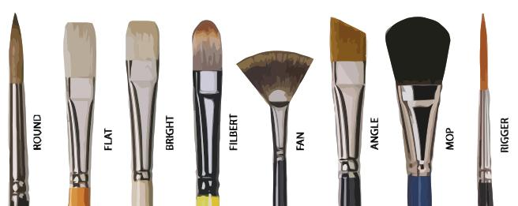

10.4 Οτιδήποτε δεν αναφέρεται αναλυτικά στην παρούσα ΠΕΔ νοείται ότι θα γίνει σύμφωνα με τους κανόνες της τέχνης και τις σύγχρονες εξελίξεις της τεχνολογίας.

11 ΠΡΟΤΑΣΕΙΣ ΒΕΛΤΙΩΣΗΣ ΤΕΧΝΙΚΗΣ ΠΡΟΔΙΑΓΡΑΦΗΣ
Σχολιασμός της παρούσας Προδιαγραφής από κάθε ενδιαφερόμενο, για την βελτίωση της, μπορεί να γίνει μέσω της ηλεκτρονικής εφαρμογής διαχείρισης ΠΕΔ, στη διαδικτυακή τοποθεσία https://prodiagrafes.army.gr.

ΕΓΚΡΙΣΗ ΤΕΧΝΙΚΗΣ ΠΡΟΔΙΑΓΡΑΦΗΣ
ΠΟΛΕΜΙΚΟ ΝΑΥΤΙΚΟ – ΚΕΦΝ

ΠΕΔ-Α-01 .

ΕΚΔΟΣΗ 1^{η}

ΣΥΝΤΑΞΗ | ΜΠΥ Α΄ Βαθμ. Αντώνης Καλακώνας  Κλωστοϋφαντουργός Μηχανικός
ΕΛΕΓΧΟΣ | Ο Τμηματάρχης (1270) Τμήματος Προδιαγραφών  ΜΠΥ Α΄ Βαθμ. Αντώνης Καλακώνας  Κλωστοϋφαντουργός Μηχανικός
Ε.Γ. | O Διευθυντής  Διεύθυνσης Ελέγχου & Προβλέψεως Αποθεμάτων (1200)  Πλοίαρχος (Ο) Φώτιος Μιχαηλίδης ΠΝ
ΘΕΩΡΗΣΗ | Ο Διοικητής ΚΕΦΝ  Αρχιπλοίαρχος (Ο) ΠΝ Δημήτρης Τζάφος ΠΝ
 | Ημερομηνία:

